ĐÁNH GIÁ CHIẾN LƯỢC ASR
Cloudflare, Vertex AI
hay model tự vận hành?
So sánh độ khó, chi phí và thời điểm dừng từng giải pháp
Phạm vi: 100, 500 và 1.000 người dùng; mỗi người nói 10 phút/ngày
Bài toán: Nhận dạng giọng nói (ASR) thời gian thực cho ứng dụng hội thoại
Ngày giá: 21/08/2026; quy đổi 26.000 VND/USD; chưa gồm thuế
KHUYẾN NGHỊ: Giữ Cloudflare làm production primary ở quy mô 100-1.000 người dùng. Chỉ POC Vertex AI custom endpoint khi cần model tùy biến, IAM/VPC của Google Cloud hoặc chất lượng giọng trẻ em tốt hơn. Không nên chọn Google Speech-to-Text hay endpoint Vertex luôn chạy chỉ để giảm chi phí tại quy mô này.
- Cloudflare: khoảng 17,00-20,30 USD/tháng ở 100 user và 154,70-158,00 USD ở 1.000 user.
- Vertex AI T4 luôn sẵn sàng: khoảng 453,33 USD/tháng cho một replica; khoảng 906,66 USD cho hai replica.
- Google Speech-to-Text realtime: 480-4.800 USD/tháng; đây là API Google được quản lý hoàn toàn, không phải custom endpoint.
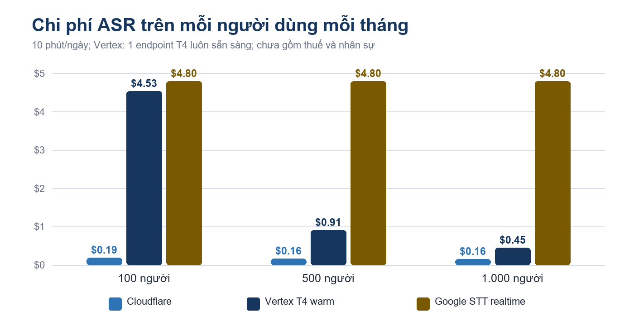
Hình 1. Cloudflare có chi phí trên mỗi user thấp nhất ở cả ba mốc.

1. Phạm vi, giả định và cách hiểu Vertex AI
Bảng chính chỉ tính ASR. Số phút nói không đủ để suy ra chính xác token của model hội thoại hoặc số ký tự TTS. Chi phí lưu trữ, log, egress, thuế và nhân sự được nêu là khoản cộng thêm, không gộp vào con số ASR.
Người dùng | Audio/ngày | Audio/tháng | Giờ audio/tháng
100 | 1.000 phút | 30.000 phút | 500 giờ
500 | 5.000 phút | 150.000 phút | 2.500 giờ
1.000 | 10.000 phút | 300.000 phút | 5.000 giờ

Bốn phương án được phân biệt rõ
Phương án | Bản chất | Cách tính phí | Phù hợp nhất khi
Cloudflare Workers AI | Whisper được quản lý | Theo phút audio + Workers | Cần ra nhanh, chi phí thấp
Vertex AI custom endpoint | Tự đóng gói Whisper/model riêng | Máy + GPU theo giờ | Cần model tùy biến và MLOps GCP
Google Speech-to-Text | ASR Google được quản lý hoàn toàn | Theo phút audio | Ưu tiên Google ASR và governance
Self-host | Tự vận hành GPU và model | GPU, máy, điện, nhân sự | Cần toàn quyền kiểm soát
LƯU Ý: Vertex AI không tự động đồng nghĩa với Speech-to-Text. Đưa Whisper/PhoWhisper lên Vertex là một dịch vụ custom prediction; gọi Speech-to-Text là một API riêng với giá theo phút.

2. Chi phí Cloudflare
Cloudflare Whisper Large V3 Turbo có giá 0,00051 USD/phút. Workers Paid tối thiểu 5 USD/tháng; quota Workers AI miễn phí có giá trị tối đa khoảng 3,30 USD/tháng và dùng chung giữa các model.
User | ASR | Tổng Cloudflare | Quy đổi VND | Chi phí/user
100 | $15,30 | $17,00-$20,30 | 442.000-528.000đ | $0,17-$0,20
500 | $76,50 | $78,20-$81,50 | 2,03-2,12 triệu | $0,16
1.000 | $153,00 | $154,70-$158,00 | 4,02-4,11 triệu | $0,15-$0,16
Nguồn: Cloudflare Whisper pricing; Workers AI pricing; Workers pricing.

3. Chi phí triển khai custom model trên Vertex AI
Kịch bản tham chiếu dùng một n1-standard-4 (0,219 USD/giờ) và một NVIDIA Tesla T4 (0,402 USD/giờ) tại Iowa/us-central1. Tổng là 0,621 USD/giờ hoặc khoảng 453,33 USD/tháng nếu replica chạy 730 giờ. Giá thực tế thay đổi theo vùng, loại máy, storage, log và egress.
CÔNG THỨC: Vertex warm = (0,219 + 0,402) x 730 giờ = 453,33 USD/tháng/replica. Hai replica để tăng dự phòng = 906,66 USD/tháng, chưa gồm chi phí phụ.
User | 1 replica warm | 2 replica HA | Quy đổi 1 replica | So với Cloudflare
100 | $453,33 | $906,66 | 11,79 triệu | Khoảng 22-27 lần
500 | $453,33 | $906,66 | 11,79 triệu | Khoảng 5,6-5,8 lần
1.000 | $453,33 | $906,66 | 11,79 triệu | Khoảng 2,9 lần

3.1. Kịch bản scale-to-zero
Vertex cho phép đặt min replica bằng 0 ở tính năng scale-to-zero. Tuy nhiên tài liệu CLI hiện ghi tính năng này ở beta, mặc định scale xuống sau 1 giờ không có traffic và giữ scale-up tối thiểu 1 giờ. Với người dùng nói rải rác cả ngày, endpoint có thể gần như luôn nóng; do đó bảng dưới chỉ là compute thuần lý thuyết.
User | GPU giờ ở tốc độ 10-30x realtime | Compute Vertex lý thuyết | Rủi ro
100 | 16,7-50 giờ | $10,35-$31,05 | Cold start; request rải rác làm tăng giờ
500 | 83,3-250 giờ | $51,75-$155,25 | Batching quyết định hiệu quả
1.000 | 166,7-500 giờ | $103,50-$310,50 | Phải benchmark tải đỉnh
- Ưu điểm Vertex: Model Registry, IAM, endpoint, autoscaling, logging, VPC và pipeline trong cùng hệ sinh thái GCP.
- Việc vẫn phải làm: container hóa model, xử lý audio, batching, benchmark GPU, monitoring chất lượng và rollback.
- Một T4 không được mặc định là đủ tải cho 1.000 user; số phiên đồng thời và p95 latency phải được đo bằng audio thật.
Nguồn: Vertex/Agent Platform pricing; Scale-to-zero deployment flags; Custom container for inference.

4. Google Speech-to-Text: phương án Google dễ triển khai hơn
Speech-to-Text V2 Standard tính 0,016 USD/phút cho 0-500.000 phút/tháng. Dynamic Batch là 0,003 USD/phút nhưng có độ ưu tiên thấp và có thể chờ tới 24 giờ, nên không phù hợp cho hội thoại thời gian thực.
User | Realtime Standard | Quy đổi VND | Dynamic Batch | Nhận xét
100 | $480 | 12,48 triệu | $90 | Dễ dùng nhưng đắt hơn Cloudflare
500 | $2.400 | 62,40 triệu | $450 | Dynamic Batch không realtime
1.000 | $4.800 | 124,80 triệu | $900 | Cần lý do chất lượng/compliance
Có mức Standard Logged 0,012 USD/phút nếu chấp nhận điều kiện logging dữ liệu; cần đánh giá riêng về dữ liệu trẻ em, consent và chính sách nội bộ trước khi dùng.
Nguồn: Google Cloud Speech-to-Text pricing.

5. Tổng hợp chi phí production tham chiếu
Phương án | 100 user | 500 user | 1.000 user | Độ khó
Cloudflare | $17-$20 | $78-$82 | $155-$158 | Thấp (2/10)
Vertex 1 T4 warm | $453 | $453 | $453 | Trung bình-cao (7/10)
Google STT realtime | $480 | $2.400 | $4.800 | Thấp-trung bình (3/10)
GPU cloud self-host 24/7 | $497-$929 | $497-$929 | $497-$929 | Cao (8/10)
Máy GPU tự mua | $150-$300 | $150-$300 | $150-$300 | Rất cao (9/10)
Các con số self-host là khoảng tham chiếu trước nhân sự. Máy tự mua đã gồm khấu hao, điện/mạng/storage ở mức ước tính nhưng chưa gồm dự phòng và công vận hành.

6. So sánh độ khó và năng lực cần có
Tiêu chí | Cloudflare | Vertex custom | Google STT | Self-host
POC ước tính | 1-3 ngày | 2-4 tuần | 2-5 ngày | 3-8 tuần
GPU/CUDA | Không | Cần hiểu | Không | Bắt buộc
Autoscaling | Được quản lý | Cấu hình + benchmark | Được quản lý | Tự xây
Model tùy biến | Hạn chế | Cao | Theo tính năng API | Rất cao
IAM/VPC/audit | Theo Cloudflare | Mạnh trong GCP | Mạnh trong GCP | Tự thiết kế
Cold start | Thấp | Có nếu scale-to-zero | Thấp | Tự xử lý
HA production | Đơn giản | Nên >=2 replica | Đơn giản | Tự xây >=2 node
Nhân sự vận hành | Thấp | Trung bình | Thấp | Cao
SLA: Google Cloud công bố SLO 99,5% cho Custom Model Online Prediction khi model triển khai trên từ hai node. Một replica rẻ hơn nhưng không nên được xem là cấu hình HA production.
Nguồn: Vertex AI Service Level Agreement.

Phần khó nhất khi chọn Vertex hoặc self-host
- Xây golden set đại diện cho giọng trẻ em, vùng miền, thiết bị và tiếng ồn thực tế.
- Đo WER, lỗi ngữ nghĩa, p50/p95 latency và số phiên đồng thời thay vì chỉ đo tốc độ một file dài.
- Tối ưu đoạn audio ngắn, batching, tải model, retry và timeout mà không làm hội thoại bị trễ.
- Thiết lập canary, rollback, theo dõi drift, quyền dữ liệu và quy trình fine-tune có thể lặp lại.

7. Điểm hòa vốn và thời điểm dừng giải pháp
ĐIỂM HÒA VỐN: Một user tạo 300 phút/tháng, tương đương khoảng 0,153 USD ASR Cloudflare. Một Vertex T4 warm 453,33 USD/tháng bắt đầu gần hòa vốn hạ tầng với Cloudflare ở khoảng 2.900-3.000 user. Hai replica HA đẩy ngưỡng lên khoảng 5.900 user, trước storage, logging, egress và nhân sự.

Khi nào dừng Cloudflare làm primary
- Chi phí: TCO của Vertex/self-host thấp hơn Cloudflare ít nhất 20% trong 3 tháng liên tiếp.
- Chất lượng: custom model giảm WER hoặc lỗi hiểu sai ít nhất 10-15% trên golden set.
- Độ trễ: p95 đạt mục tiêu trải nghiệm ở tải đỉnh gấp đôi dự kiến.
- Ổn định: shadow/canary tối thiểu 30 ngày, có rollback và fallback đã thử.
- Dữ liệu: quyền sử dụng, consent và quy trình lưu/xóa dữ liệu đã được duyệt.

Khi nào dừng POC Vertex AI
- Không cải thiện chất lượng ít nhất 10% sau hai vòng tuning hoặc dữ liệu không đủ tốt.
- GPU utilization dưới 30% và traffic phân tán khiến scale-to-zero không tạo lợi ích thực tế.
- Chi phí đầy đủ không thấp hơn Cloudflare 20%, hoặc cần hai replica nhưng quy mô dưới khoảng 5.900 user.
- Cold start/p95 latency không đạt, hoặc nhóm phải dành hơn một ngày kỹ thuật mỗi tuần để vận hành.

Khi nào dừng Google Speech-to-Text
- Không có lợi thế đo được về chất lượng, compliance hoặc hệ sinh thái GCP để bù mức 0,016 USD/phút.
- Chi phí vượt ngân sách; Dynamic Batch không thể thay thế realtime cho luồng hội thoại.

Khi nào dừng self-host
- Sự cố GPU/CUDA, HA hoặc bảo mật chiếm quá nhiều thời gian của đội; chất lượng không vượt model managed.
- Tổng chi phí máy, dự phòng và nhân sự vẫn cao hơn Vertex hoặc Cloudflare ở cùng SLA.

8. Lộ trình đề xuất
Giai đoạn | Quy mô | Hành động | Cổng quyết định
Production hiện tại | 100-1.000 | Cloudflare primary; ghi nhận phút, p95, lỗi và chi phí | Ổn định và có số liệu
Benchmark | 500-1.000 | Golden set 300-500 audio; so Cloudflare, Google STT và custom model | Chất lượng hơn >=10%
Vertex shadow | 1.000-3.000 | Custom container + T4; thử warm và scale-to-zero | TCO hơn >=20%
Canary | >=3.000 | Chuyển 5%-20%-50%; Cloudflare làm fallback | 30 ngày ổn định
HA primary | >=5.900 | Cân nhắc 2 replica Vertex hoặc self-host HA | Đạt SLA và tải 2x

9. Kết luận
QUYẾT ĐỊNH ĐỀ XUẤT: Với 100, 500 và 1.000 người dùng, chọn Cloudflare. Vertex AI là bước trung gian hợp lý hơn self-host nếu cần custom model nhưng vẫn muốn hạ tầng, IAM và MLOps được quản lý. Google Speech-to-Text chỉ nên chọn khi chất lượng hoặc governance của Google tạo ra giá trị đủ lớn để bù chi phí theo phút.
Đề xuất kiến trúc dài hạn: Cloudflare primary + Vertex shadow cho model tùy biến; chỉ chuyển lưu lượng khi vượt đủ bốn cổng chi phí, chất lượng, độ trễ và ổn định.

10. Nguồn tham khảo
- Cloudflare Workers pricing - gói Workers Paid
- Cloudflare Workers AI pricing - quota và phí AI
- Whisper Large V3 Turbo pricing - 0,00051 USD/phút
- Google Vertex/Agent Platform pricing - giá machine và accelerator theo vùng
- Vertex deploy-model flags - autoscaling và scale-to-zero
- Vertex custom container - đóng gói model inference
- Vertex AI SLA - SLO cho custom prediction
- Google Speech-to-Text pricing - Standard và Dynamic Batch
- Lambda GPU instances - giá GPU self-host tham khảo
- SYSTRAN faster-whisper - triển khai và benchmark

